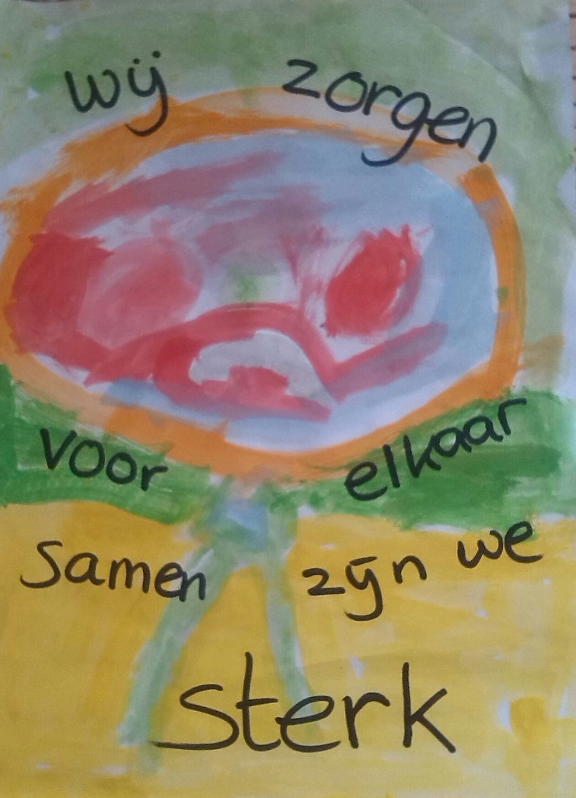

Pestprotocol
Basisschool De Boomgaard Braamt

Maart 2015 (herschreven maart 2023)

Inhoudsopgave:

Inleiding blz. 3

Pesten uiteengezet blz. 4

Beleid blz. 6

Educatie blz. 11

Schoolomgeving blz. 13

Signaleren blz. 14

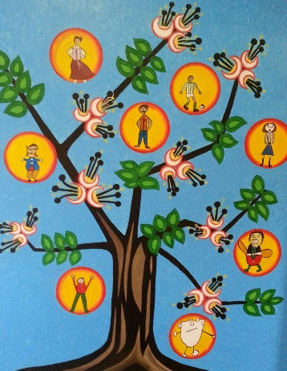
Pestprotocol Basisschool de Boomgaard.
Het team van de Boomgaard is gericht op duidelijkheid, ontwikkeling en samenwerking. We zien het als onze opdracht om passend onderwijs mogelijk te maken met de mogelijkheden die er zijn. Ons onderwijs wordt gekenmerkt door o.a. veiligheid, vertrouwen, betrokkenheid, uitdaging en communicatie. Wij stimuleren nieuwsgierigheid, motivatie, de ontwikkeling van zelfvertrouwen en respectvol omgaan met elkaar.

Inleiding
Voordat we ingaan op onze visie en ons anti pest beleid uit één zetten willen we eerst een beeld geven van pesten en pestgedrag.

Wat is pesten?
We spreken van pestgedrag als dezelfde leerling regelmatig en systematisch bedreigd en geïntimideerd wordt. Pesten is een vorm van geweld en daarmee grensoverschrijdend en zeer bedreigend. Over de redenen waarom mensen zich agressief gedragen, bestaan allerlei theorieën. Volgens de ene theorie is geweld een onontkoombaar verschijnsel, dat op zijn best op een acceptabele wijze kan worden gekanaliseerd, volgens een andere theorie komt geweld voort uit frustratie en kan dit worden voorkomen door ontevredenheid weg te nemen, de agressie opwekkende omgeving om te vormen en reflectie op het gedrag te stimuleren.

Een klimaat waarin gepest wordt, tast iedereen aan. In een klas waar gepest wordt, kunnen alle leerlingen slachtoffer worden. Pestgedrag moet dan ook door iedereen serieus worden genomen.
Het lastige is dat veel pestgedrag zich in het verborgene afspeelt, zodat het moeilijk is om er greep op te krijgen. En zelfs als het pestgedrag wordt opgemerkt, weten leerkrachten en anderen niet altijd hoe ze ermee om kunnen gaan. Leerkrachten en onderwijsondersteunend personeel hebben echter een taak (samen met de ouders en de leerlingen zelf) bij het tegengaan van pesten.
Leerlingen moeten weten dat ze hulp kunnen krijgen van volwassenen in de school en hierom durven vragen. Volwassenen dienen oog te hebben voor de signalen van leerlingen. Ze dienen interesse te tonen en te luisteren naar wat de leerlingen te vertellen hebben. Voor leerkrachten betekent het dat ze groepsgesprekken houden, aandacht hebben voor de groepssfeer en het functioneren van individuele leerlingen in de groep. Ze maken afspraken met de klas en zorgen ervoor dat deze afspraken nagekomen worden.

Pesten uiteengezet.

Hoe kan er gepest worden?
Met woorden: vernederen, belachelijk maken
schelden
dreigen
met bijnamen aanspreken
gemene briefjes, mailtjes, sms
Lichamelijk: trekken aan kleding, duwen en sjorren
schoppen en slaan
krabben en aan haren trekken
wapens gebruiken
Achtervolgen: opjagen en achterna lopen
in de val laten lopen, klem zetten of rijden
opsluiten
Uitsluiting: doodzwijgen en negeren
uitsluiten van spel ,bij groepsopdrachten, bij feestjes
Stelen, vernielen: afpakken van kledingstukken, schooltas, schoolspullen
kliederen op boeken
banden lek prikken, fiets beschadigen
Afpersing: dwingen om geld of spullen af te geven
het afdwingen om iets voor de pestende leerling te doen.
Digitaal Pesten: Anonieme berichten versturen via Social media
schelden, roddelen, bedreigen, foto’s van mobieltjes en webcam op
internet plaatsen, privégegevens op een site plaatsen, wachtwoorden
en credits stelen en misbruiken, haatprofielen aanmaken, virussen
sturen, happy slapping en het versturen van een e-mail bom.

De gepeste leerling
Sommige leerlingen lopen meer kans gepest te worden dan anderen. Dat kan met hun uiterlijk, gedrag, gevoelens en sociale uitingsvormen te maken hebben. Bovendien worden kinderen pas gepest in situaties, waarin pesters de kans krijgen om een slachtoffer te pakken te nemen, dus in onveilige situaties. Leerlingen die gepest worden, doen vaak andere dingen of hebben iets wat anders is dan de meeste van hun leeftijdgenoten: ze bespelen een ander instrument, doen een andere sport, zijn heel goed in bepaalde vakken of juist niet.
Een kind dat wordt gepest, praat er thuis niet altijd over. Redenen hiervoor kunnen zijn:
- Schaamte / angst dat de ouders met de school of met de pester gaan praten en dat het pesten dan nog erger wordt.
- het probleem lijkt onoplosbaar.
- het idee dat het niet mag klikken.

De pestende leerling
Pesters zijn vaak de sterkeren in hun groep. Zij zijn of lijken populair maar zijn dat uiteindelijk niet. Ze dwingen hun populariteit af door stoer en onkwetsbaar gedrag. Van binnen zijn ze vaak onzeker en ze proberen zichzelf groter te maken door een ander kleiner te maken.
Pesters krijgen vaak andere kinderen mee, want wie meedoet, loopt zelf de minste kans om slachtoffer te worden. Doorgaans voelen pesters zich niet schuldig want het slachtoffer vraagt er immers om gepest te worden.
Pestgedrag kan een aantal dieper liggende oorzaken hebben:
Een problematische thuissituatie
Een vaak gevoelde anonimiteit (ik besta niet); als een pester zich verloren voelt binnen een grote groep, kan hij zich belangrijker maken door een ander omlaag te drukken.
Het moeten spelen van een niet-passende rol.
Een voortdurende strijd om de macht in de klas
Een niet-democratisch leefmilieu binnen de school; een docent is autoritair en laat op een onprettige wijze blijken dat hij de baas is. Dergelijke spanningen kunnen op een zondebok worden afgereageerd.
Een gevoel van incompetentie op school (slechte cijfers of een laag niveau)
Een zwak gevoel van autonomie (te weinig zelfstandigheid en verantwoordelijkheid)

De meelopers en andere leerlingen
Meelopers zijn leerlingen die incidenteel meedoen met het pesten. Dit gebeurt meestal uit angst om zelf in de slachtofferrol terecht te komen, maar het kan ook zo zijn dat meelopers stoer gedrag wel interessant vinden en dat ze denken in populariteit mee te liften met de pester. Verder kunnen leerlingen meelopen uit angst vrienden of vriendinnen te verliezen.
De meeste leerlingen houden zich afzijdig als er wordt gepest. Ze voelen zich wel vaak schuldig over het feit dat ze niet in de bres springen voor het slachtoffer of hulp inschakelen.

Digitaal pesten
Bij digitaal pesten of cyberpesten heeft het terrein zich verplaatst naar internet. Kinderen vinden pesten via internet vaak ook 'gewoon' grappig. Totdat het ze zelf overkomt. Soms durven ze ook meer vanachter een computer. Je kunt de ander niet zien, soms waan je jezelf heel anoniem. Het kind dat ze pesten kan niet makkelijk terugslaan, letterlijk en figuurlijk.

In sommige groepen is er geen sprake van cyberpesten en zijn kinderen nog niet bezig met internet en sociale contacten via internet. In andere klassen kunnen er volop sociale contacten zijn via het internet en mobieltjes.

De groepsleerkracht neemt maatregelen om cyberpesten te voorkomen. Hij/zij bespreekt aan het begin van het schooljaar met de leerlingen:
- het verschil tussen pesten en cyberpesten
- de manier van omgaan met elkaar op het internet
- de gevaren van digitale miscommunicatie

De belangrijkste regel bij het cyberpesten:
Zorg dat je niet alleen blijft en praat er met ouders of leerkrachten over.

Omdat cyberpesten in de thuissituatie speelt en ouders de enigen zijn die thuis het internetgebruik van kinderen in de gaten kunnen houden, is het van belang dat zij geïnformeerd worden. Dit kan via de mail, via de wekelijkse informatiebrief of op de jaarlijkse informatieavond.

Er kan informatie gegeven worden over:
- de gevaren van communiceren via internet of een mobiele telefoon.
- het controleren van het digitale gedrag van kinderen.
- het bespreekbaar maken van cyberpesten.

Beleid
In onze visie op ons onderwijs richten wij ons op de volgende pijlers:
- Groei
- Plezier
- Vertrouwen
- Eigenheid

Op basisschool de Boomgaard werken wij aan een veilig en positief groepsklimaat door te werken aan de Sociaal Emotionele Ontwikkeling vanuit groepsplan gedrag, ontwikkeld door Kees van Overveld.
Wij maken gebruik van interventies waarvan wij denken dat dit pestgedrag zou kunnen voorkomen. Wij spreken dan ook van een preventiebeleid.

Planmatig werken aan passend onderwijs door handelingsgericht te werken.
We gaan uit van groepsplannen voor iedereen, daarmee rekening houden met:

- de fase van de groepsvorming (groepsdynamica) ,
- de onderwijsbehoefte van de groep,
- de sociaal emotionele leerlijnen,
- houding en strategieën van de leraar.

Deze werkvorm werkt preventief voor gedragsproblemen en pestgedrag, daarnaast kun je gebruik maken van mogelijke individuele plannen en groepsplannen.
Leraren die in hun onderwijsaanbod rekening houden met algemene onderwijsbehoeften van de groep, zullen zeer waarschijnlijk een problematische verlopend groepsvormingsproces kunnen voorkomen. Het is echter geen garantie.
Je klas wordt niet vanzelf een positieve groep. Daar moet je als leraar moeite voor doen. In de preventieaanpak zul je een reeks activiteiten moeten aanbieden die past bij de fase van de groepsvorming.

De algemene onderwijsbehoefte van de groep wat betreft het Sociaal Emotioneel Leren, ( SEL) is afgeleid uit de vijf fasen van de groepsvorming. Namelijk: forming, norming, storming, performing en adjouring.

Onderwijsbehoefte forming:
Een leraar die leerlingen met elkaar in gesprek brengt
Ondersteuning bij het ontdekken van de leer- en leefomgeving
Een leraar die ieder kind het gevoel geeft erbij te horen.

Activiteiten forming:
- Circle Time: Kringgesprekken, jezelf voorstellen (dit ben ik koffer kleuters)
- Voorwerpen meenemen, laten raden van wie het is of erover laten vertellen.
- Zoals de kleuters de dit ben ik koffer hebben, ( hier kunnen ze allerlei spulletjes van zichzelf in doen van thuis die ze willen laten zien, foto’s, lievelings boek/knuffel/speelgoed/ eten, etc en op school hierover vertellen) kunnen de oudere kinderen een powerpoint met foto’s van zichzelf en over zichzelf maken en presenteren en de bovenbouw een filmpje waarin ze zichzelf presenteren.
- Naamspringen: in de kring staan, naar binnen springen en je naam stevig zeggen.
- Inrichting van de klas bespreken, wat staat waar en waarom.
- Kleuters krijgen ordelesjes, over het hoe en waarom en op welke wijze.
- Verjaardagskalender maken.
- Raadsels opgeven over jezelf.
- Met een blinddoek voelen en raden wie het is.
- Baby foto’s raden.
- Portret tekenen, zelfportret of van elkaar. (tekenen zonder op het papier te kijken en steeds doorschuiven zodat je van iedereen een snelle blinde tekening maakt)
- Silhouettekenen (raden wie wie is)
- Website van de klas inrichten, eigen Facebook pagina van de groep.
- Klassenblog bijhouden.
- Elkaar brieven laten schrijven
- Samen een naam verzinnen voor de groep.
- Ik ga op reis en ik neem mee..
- Niet jezelf voorstellen, maar een groepsgenoot.
- Filmpje van de klas maken en eventueel uploaden op eigen YouTube kanaal.
- Groeps Twitteraccount aanmaken over de belevenissen in de groep.
- Een eigen web-fotoalbum maken.

Onderwijsbehoefte norming:
Een leraar die duidelijk is
Een leraar die de regels en gedrag verwachtingen expliciteert
Een leer- en leefomgeving die veilig is.

Acitiviteiten norming:
- Circle time: kringgesprekken over regels en het belang van regels.
- De groep na laten denken over gedragsverwachtingen die passen bij de waarden /normen /regels van de school. Zelf actief mee laten denken over de regels van de klas.
- Laat de kinderen een visuele weergave maken van de regels. (woordwolk)
- Gedragsverwachtingen aanleren op de verschillende locaties van de school.
- Lessen over normen en waarden.
- Regels voor kringgesprek oefenen aan de hand van een thema, de kinderen zijn b.v. gespreksleider.
- Praten over straf en beloning.
- Klassikaal een sociaal probleem voorleggen, in groepen een oplossing zoeken.
- Stelling verdedigen waarmee je het niet eens bent.
- Morele dilemma’s bespreken (b.v. een arme man heeft een zieke vrouw en hij breekt in bij de apotheek zodat hij medicijnen in handen krijgt, mag dat?)
- De kinderen denken actief mee over beloningen.

Onderwijsbehoefte storming:
Hulp bij het bepalen van ieders positie in de groep
Een leraar die aandacht besteedt aan het omgaan met conflicten
Activiteiten die pestgedrag voorkomen
Groepsgenoten die respect tonen voor elkaar, elkaars mening en karakter

Activiteiten voor storming:
- Stappenplan aanreiken bij het oplossen van problemen of concflicten, de kinderen dit stappenplan zelf dmv. foto’s laten visualiseren, dit lamineren en in de klas ophangen.
- Gymles: opdrachten met wisselend leiderschap, omgaan met winnen en verliezen.
- Complimenten geven en ontvangen.
- Praten over hoe emoties gedrag beïnvloeden.
- Uitbreiden van emotiewoordenschat.
- Evalueren van een groepsactiviteit: hoe ging het, wat ging goed wat ging minder goed, wat kan anders.
- Kinderen leren reflecteren op eigen handelen, wat was jouw rol? (leidend, afwachtend, meewerkend)
- Praten over het begrip respect.
- Samen een zo hoog mogelijke toren bouwen van papierstroken, kranten.
- Gezelschapspelletjes spelen, leren omgaan met winst en verlies.
- Een enquête samenstellen en rondsturen over onderwerpen als pesten en veiligheid op het plein.
- Kinderen een conflict zelf laten oplossen en vragen hoe het is verlopen
- Leren hoe je effectief problemen oplost (onderhandelen als proactieve strategie)
- Groepsactiviteiten aanbieden waarbij interactie en samenwerken centraal staan. Dit kan op velerlei wijze, tijdens handvaardigheid, tekenen, gym, Topondernemers. Voorlezen voor jongere kinderen etc. maar ook in de zandbak: Voorbeeld: je verdeelt de klas in 5 groepjes, zij moeten een zandkasteel bouwen in de zandbak. Daarna moeten ze wegen aanleggen tussen alle kastelen. Deze opdracht kun je dan gebruiken om kinderen te leren te evalueren en reflecteren.

Onderwijsbehoefte bij performing:
Een leer- en leefklimaat waarin plezier, rust en orde uitgangspunt zijn.
Activiteiten die uitnodigen tot samenwerking.
Een leraar die ieders talent tot bloei laat komen.

Activiteiten bij performing:
- Werken aan projecten.
- Een mooie presentatie van je project via Prezi.
- Sport/ spelmiddag met veel verschillende groepsactiviteiten organiseren.
- Uitwisselingsproject met andere scholen.
- Spelletjes om samenwerken te promoten.
- Digitale verhalen samenstellen met behulp van social media.
- Videofilm maken met een digitale camera(speelfilm).
- Acties voor het goede doel organiseren.
- Optreden/show in klassen- en schoolverband.
- Excursies maken.
- Digitale krant maken (of stukje voor in het boomblad over bepaald schools onderwerp).
- Kennismaken met andere culturen of presentatie van eigen of andere cultuur maken.
- Tutorsysteem invoeren, zwakke leerling met sterke leerling laten oefenen.
- Een digitaal prentenboek voor leerlingen in onderbouw laten maken.
- Voorlezen voor kinderen in onderbouw.
- Creatieve gedachten, ideeën en kennis delen via een digitale omgeving.
- Fotocollage maken van je positieve groep.
- Indien nodig: antipestprogramma.

Onderwijsbehoefte Adjouring:
Een leraar die leerlingen voorbereidt op het naderende afscheid.
Een pedagogisch klimaat waarin de sfeer tot aan het eind plezierig is.

Activiteiten Adjouring:
- Kennismakingsbezoek, nieuwe juf, meester of school
- Fotoalbum, jaarboek maken, (plakboek kleuters) en dit meegeven.
- Schoolreisje, sportdag , schoolkamp.
- Groep 8, musical, afscheidsavond (meteen afspraak maken om op een bepaalde dag een reünie te houden na half jaar).
- Bijzonderheden laten opschrijven van de schooltijd en elkaar en dit voor iedereen bundelen (eventueel op video)
- Toekomst opstel, tekening: hoe wordt het volgend jaar?
- Diploma maken.
- Afscheidslied schrijven.
- Tegel op het schoolplein (walk of Fame).
- Gevoelens benoemen omtrent afscheid/overgang en deze uitbeelden.
- Schrijfopdracht: je bent bejaard en kijkt terug op je basisschooltijd.
- Afscheidsboek.
- Fotomuur van de groep die afscheid neemt. Samen met een kreet die de groep typeert.
- De klas wordt in groepen verdeeld. Iedere groep bereidt een les voor op basis van de leerstof die eerder dat jaar aan bod is geweest.
- De leerlingen maken een talkshow en nodigen daar echte gasten voor uit (b.v. wijkagent)
- De leerlingen schrijven een brief of mail naar zichzelf (hoe hebben ze het schooljaar of schooltijd beleefd? Wat is het doel voor het komend jaar?)
- De leerlingen schrijven een brief met tips en trucs voor de groep leerlingen die na de zomervakantie de klas betreedt. (hoe overleef ik groep 8?)
- De leerlingen evalueren het jaar, de leerstof (en de leraar)
- Kies een maatschappelijk doel en ga daaraan werken (doe iets goeds voor je wijk, stad, land, wereld)

Wij maken gebruik van thema’s die betrekking hebben op de onderwijsbehoefte van de groepen vanuit de fases van de groepsvorming (forming, norming, storming, performing, adjourning)
Deze thema’s worden geïntroduceerd bij een Boomviering.

Forming:
- inrichting van de klas
- kennismaken
- wat vind jij leuk?
Norming:
- Regels van de school
- Regels van de klas
- Beloningsysteem bedenken
Storming:
- Wij zorgen voor elkaar, samen zijn we sterk
- Ruzies of probleem oplossen (stappenplan)
- Winnen is leuk, verliezen hoort er ook bij
- Buitensluiten doen wij niet
- Iedereen hoort erbij, je mag zijn wie je bent

Performing:
- Winnen en verliezen, samen spelletjes doen.
- Thema: Wij zorgen samen goed voor onze omgeving. ‘Alles netjes en oké, ook geen plas naast de wc.’
- Acties: Gezamenlijke activiteiten waarbij de oudere kinderen de jongere kinderen kunnen helpen, zoals spelletjes middag/ tutorlezen.
- Allerlei gezamenlijke activiteiten die sociaal /maatschappelijk gericht zijn. Wij doen samen iets voor de ander (b.v. voor goede doelen. )
- Uitwisselingsproject met scholen in Duitsland.
- Excursies en uitstapjes.
- Kinderen mee laten denken voor de Boomviering.
Adjourning:
- De groepen verzorgen zelf een afscheidsochtend voor groep 8,
- Acties: schoolreisje, schoolkamp, afscheid groep 8 , kennismaken met de nieuwe groep.

In onze schoolgids 2015-2016 zal een verwijzing worden opgenomen naar dit Pestprotocol.

Educatie.
In de klassen worden de thema’s uitgewerkt door specifieke interventies in te zetten.
De interventies die wij inzetten op onze school zijn :

Circle time.
Circle time is een speciaal soort kringgesprek volgens een bepaald kader, ontwikkelt door Jenny Mosley in Engeland.
De doelstellingen van circle time zijn gericht op de sociaal emotionele ontwikkeling en op positief en oplossingsgericht gedrag. Het bevordert een positief leefklimaat in je groep en het kan pestgedrag voorkomen.

Kinderen leren:
- Hun gevoelens (wensen, zorgen, problemen, hoop, angsten) gedachten en meningen te uiten. (eigenheid)
- Dat ze deel uitmaken van een groep en ervaren de sociale en morele verantwoordelijkheid die dat met zich meebrengt. (vertrouwen)
- Logisch denken en redeneren. (groei)
- Verschillen ervaren en open staan voor verschillende meningen, ervaringen en deze te respecteren (eigenheid)
- Vaardigheden ontwikkelen voor constructieve discussies. (groei)
- Oplossingsgericht denken en meedenken. (groei)

Voorwaarden voor Circle time
- Circle time is veilig. (duidelijke afspraken) plaats- tijd- ruimte afspraken bespreek je iedere circle time weer, bij het aansteken van de kaars.
- Circle time heeft een duidelijke structuur./rituelen.
- Circle time is positief, constructief en oplossingsgericht. (houding leerkracht)
- Circle time is gekaderd, afgepast. (goed voorbereid)
- Circle time heeft variëteit.
- Circle time attributen.
- Circl time bevordert enthousiasme (verschillende invalshoeken).

Onderzoeken in Engeland hebben het effect uitgewezen. De doelstellingen in Engeland zijn nauw verbonden met de kerndoelen van de sociaal emotionele ontwikkeling. Circle time heeft een duidelijke structuur, bedoeld om veiligheid te bieden.

De structuur van Circle time heeft 5 stappen:
- Openingsspel (sfeermaker).
- Warming up om te praten.
- Kerngesprek
- Succes vieren.
- Afsluiting.

Diverse energizers
Iedere dag worden er korte energizers ingezet.
De energizers zijn uitgezocht op de onderwijsbehoefte van de groep en spelen in op de fase van de groepsdynamica. (forming, norming, storming, performing, adjouring).
Creatieve interventies
Bij de thema’s zijn creatieve (groeps)activiteiten uitgewerkt die ingezet kunnen worden. Ook deze activiteiten zijn uitgezocht op de onderwijsbehoefte van de groep en spelen in op de fase van de groepsdynamica. (forming, norming, storming, performing, adjouring).
Stappenplan om ruzies en problemen op te lossen.
Tijdens de fase Storming besteden we schoolbreed uitgebreid aandacht aan het oplossen van ruzies en problemen volgens een bepaald stappenplan.
We maken per klas foto’s voor het stappenplan en doen hier allerlei activiteiten omheen om het stappenplan te laten beklijven. We komen in de praktijk bij het oplossen van ruzies en problemen dan ook altijd terug op het stappenplan:

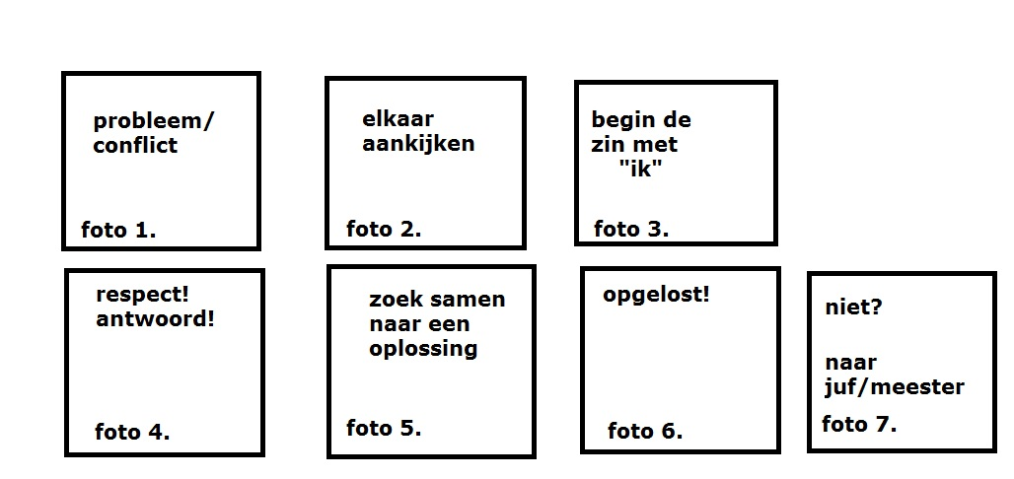

Boomraad/leerlingenraad: Iedere groep wordt vertegenwoordigd door 2 leerlingen. Zij denken mee over het verbeteren en het in stand houden van het leefklimaat op school. Zij denken mee over de inhoud van de Boomviering en brengen punten in die spelen binnen de school. De Boomraad denkt ook mee over hoe pestgedrag voorkomen kan worden.
Buiten spelen: Alle leerkrachten lopen tijdens de pauze buiten om het toezicht te vergroten. Er worden regelmatig uitdagende spellen aangeboden om het spelplezier te bevorderen en het speelklimaat veilig te houden. Kinderen worden aangesproken op hun gedrag en bij ruzies wordt volgens het stappenplan gehandeld.

Schoolomgeving.
Op onze school werken wij aan een veilig en positief klimaat, pesten hoort hier niet in thuis.
Ouders kunnen hierin ook een belangrijke rol spelen.
Ouders van kinderen die gepest worden en die dit probleem met de school willen bespreken, zijn emotioneel bij het onderwerp betrokken. De ouder wil maar één ding en dat is dat het pestgedrag onmiddellijk stopt.
Ouders van kinderen hebben vaak moeite om hun kind terug te zien in de rol van meeloper of pester en beschikken niet altijd over de juiste informatie. Een pester op school hoeft in de thuissituatie geen pester te zijn. Sommige ouders zien ook de ernst van de situatie onvoldoende in. Zij zien het pestgedrag van hun kind als weerbaar gedrag. Anderen zien er niets meer in dan wat onschuldige kwajongensstreken. Behalve de pester moeten dus ook vaak de ouders doordrongen worden van het ongewenste karakter van het vertoonde pestgedrag voor alle betrokkenen.

Signaleren.
Wat doen we bij het signaleren van pesten?
Pesten is onacceptabel en vraagt om een duidelijke en krachtige reactie vanuit de school. De grote vraag is hoe dat het beste kan en vooral ook hoe we dat als team het beste kunnen aanpakken.
Bij het signaleren van pesten/ pestgedrag gaan wij uit van de Vijfsporenaanpak, opgesteld door Bob van der Meer. Deze aanpak bestaat uit de volgende stappen:
- Het gepeste kind steunen
- De pester(s) steunen
- De ouders van zowel het gepeste kind als de pesters steunen
- De andere kinderen betrekken bij de oplossing van het pesten
- Als school de verantwoordelijkheid nemen

Deze aanpak richt zich op alle betrokkenen: het gepeste kind, de pesters, de ouders, de klas- of groepsgenoten en de school.
Spoor 1: Het gepeste kind steunen
Dat wil zeggen:
• luisteren naar wat er gebeurd is.
• het probleem van het kind serieus nemen.
• met het kind overleggen over mogelijke oplossingen.
• samen met het kind werken aan die oplossingen.
• eventueel deskundige hulp van buiten inschakelen (bijvoorbeeld een weerbaarheidstraining of sociale vaardigheidstraining).
• zorgen voor vervolggesprekken.

Spoor 2: De pester steunen.
Dat wil zeggen:
• met het kind bespreken wat pesten voor een ander betekent.
• het kind helpen zijn relaties met andere kinderen te verbeteren, eventueel deskundige hulp van buiten inschakelen (bijvoorbeeld een weerbaarheidstraining of sociale vaardigheidstraining).
• zorgen dat het kind zich veilig voelt en uitleggen wat jij als leerkracht daaraan gaat doen.
• grenzen stellen en die consequent handhaven.
• het kind helpen zich aan regels en afspraken te houden.
• zorgen voor vervolggesprekken.

Spoor 3: De ouders van het gepeste kind en de ouders van de pester steunen.
Dat wil zeggen:
• ouders die zich zorgen maken serieus nemen.
• ouders informeren over pestsituaties, over pesten en over manieren om pesten aan te pakken en te voorkomen.
• met ouders overleggen over manieren om pestsituaties aan te pakken.
• zo nodig ouders doorverwijzen naar deskundige hulp.

Spoor 4: De andere kinderen betrekken bij de oplossing van het pesten.
Dat wil zeggen:
• met de kinderen in de groep praten over het pesten en hun eigen rol daarin.
• met de andere kinderen overleggen over mogelijke manieren van aanpak en oplossing en hun rol daarin.
• samen met de kinderen werken aan oplossingen waaraan ze zelf actief bijdragen.

Spoor 5: Als school de verantwoordelijkheid nemen.
Dat wil zeggen:
• de school neemt nadrukkelijk stelling tegen pesten en ontwikkelt een duidelijk beleid.
• de school zorgt dat alle medewerkers voldoende bekend zijn met pesten in het algemeen en in staat zijn het pesten in de eigen groep te herkennen en aan te pakken.

Op iedere school is een vertrouwenspersoon aangesteld. In principe is elke leerkracht vertrouwenspersoon. Op de Boomgaard zijn de interne vertrouwenspersonen juf Annelies en meester Remko.
Ouders en leerlingen kunnen bij de vertrouwenspersonen terecht voor advies, hulp of gewoon een luisterend oor.
De externe vertrouwenspersoon is mevr. Ellen te Winkel.

